Mata Kuliah | : | Komunikasi Data | Waktu | : | 90 Menit
Kredit | : | 2 sks | Hari/Tanggal | : | Rabu / 04-04-2018
Nama Dosen | :  : | Barokatun Hasanah, S.T., M.T.  Himawan Wicaksono, S.ST., M.T. | Sifat | : | Tertutup

Bacalah soal dengan seksama sebelum mengerjakan
- Perhatikan denah sebuah gedung dibawah ini

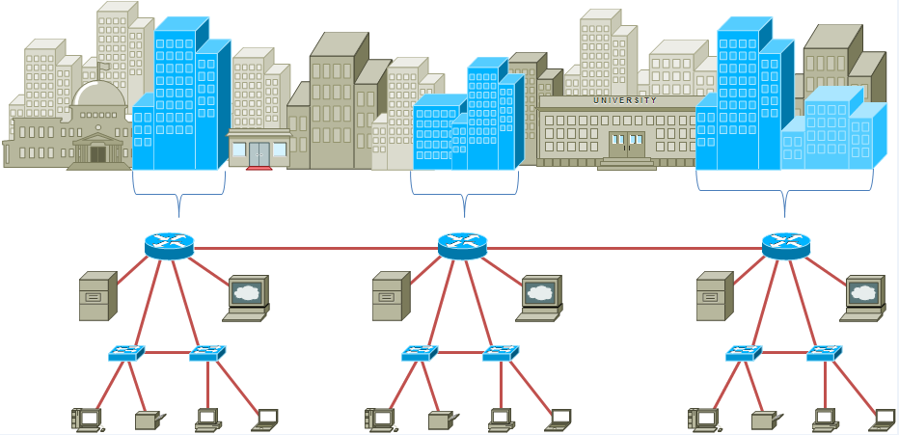

Gambar 1. Jaringan pada Gedung

- Jelaskan komponen – komponen jaringan komputer pada Gambar 1!
- Termasuk jenis jaringan apakah Gambar 1 tersebut, jelaskan!
- Pada Gambar 1 terdapat garis yang berfungsi sebagai penghubung antar perangkat, sebutkan jenis media transmisi apakah yang bisa digunakan sebagai penghubung serta sebutkan kecepatan data yang dimiliki oleh media transmisi tersebut.
- Apakah memungkinkan jika jaringan diatas diubah menjadi jaringan wireless? Berikan argumen anda berdasarkan materi yang sudah diperoleh.
- OFDM (Orthogonal Frequency Division Multiplexing) adalah sebuah teknik transmisi yang menggunakan beberapa buah frekuensi yang saling tegak lurus (orthogonal). OFDM merupakan salah satu jenis gabungan antara modulasi dan multiplexing.
- Sebutkan dan jelaskan jenis modulasi digital serta gambarkan bentuk sinyalnya
- Sebutkan jenis – jenis multiplexing dan gambarkan.

- Rancanglah sebuah jaringan komunikasi untuk kampus Institut Teknologi Kalimantan, untuk gedung A dan B. Jaringan ini merupakan gabungan antara jaringan wireless dan wire. Rancangan ini dibuat dalam bentuk denah agar memudahkan dalam membaca?

